# DES测试结果

基本测试:

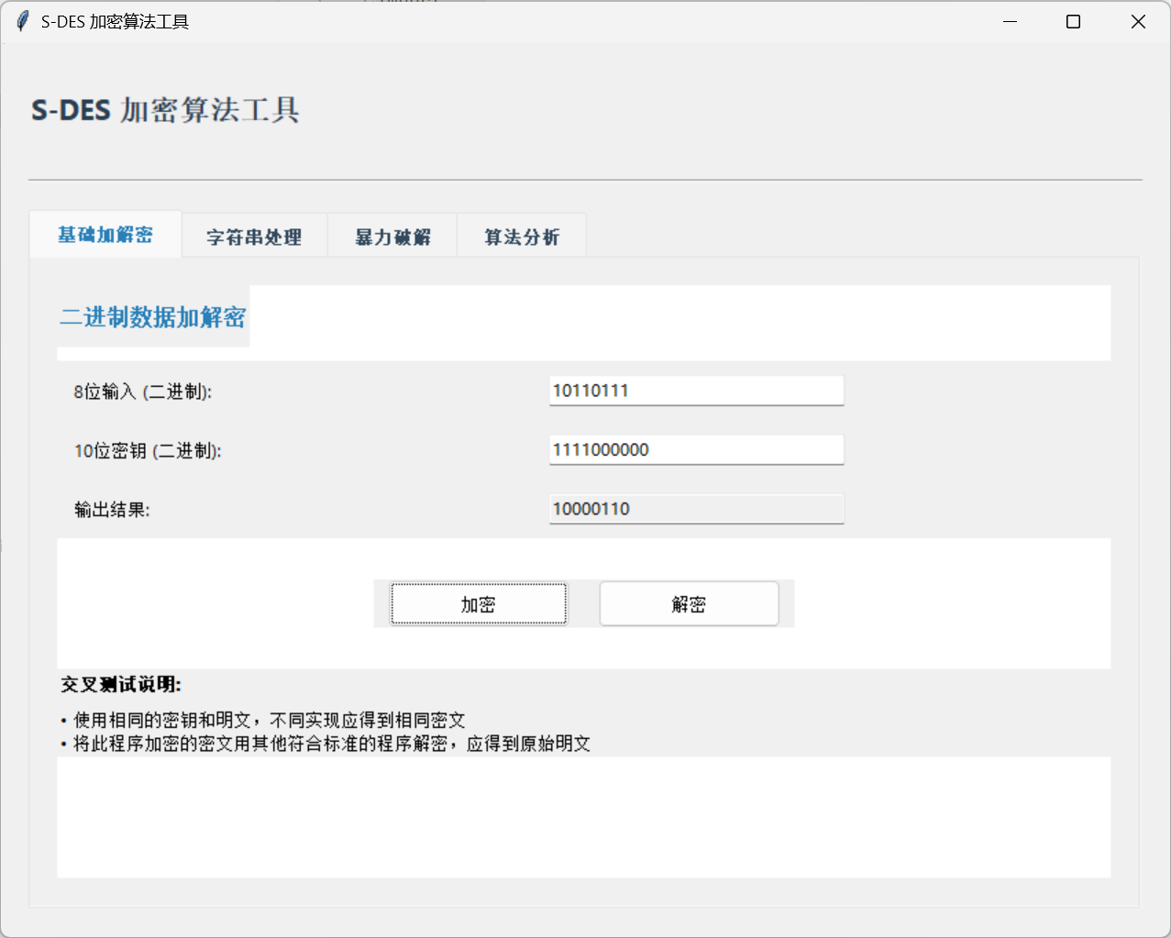使用10110111为明文，1111000000为密钥，加密得到10000110，解密也能得到原明文

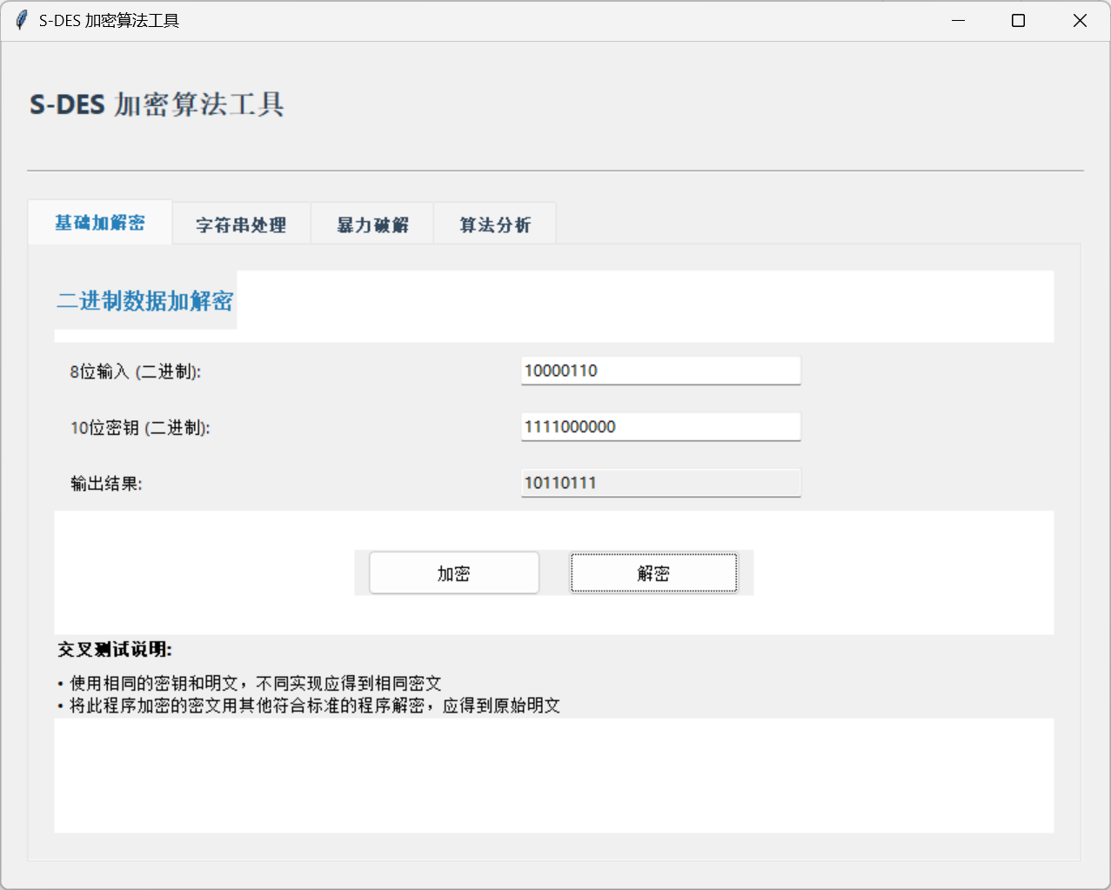

扩展功能:

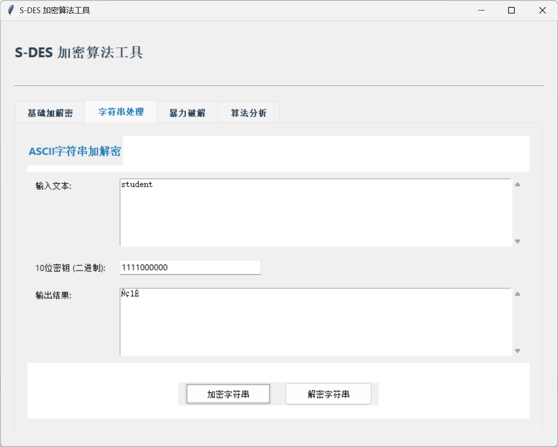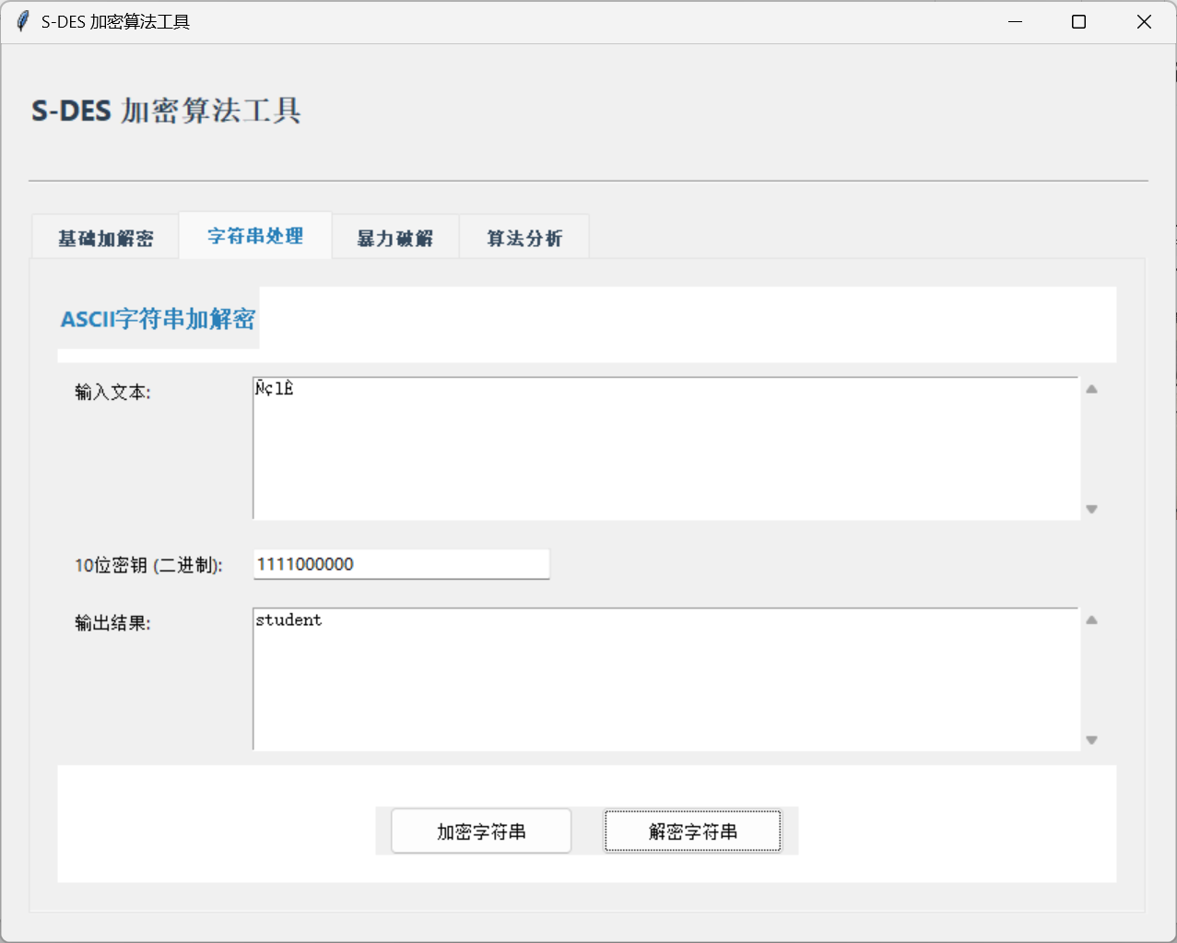

加密算法的数据输入可以是ASII编码字符串(分组为1 Byte)，对应地输出也可以是ACII字符串(很可能是乱码)。

暴力破解：

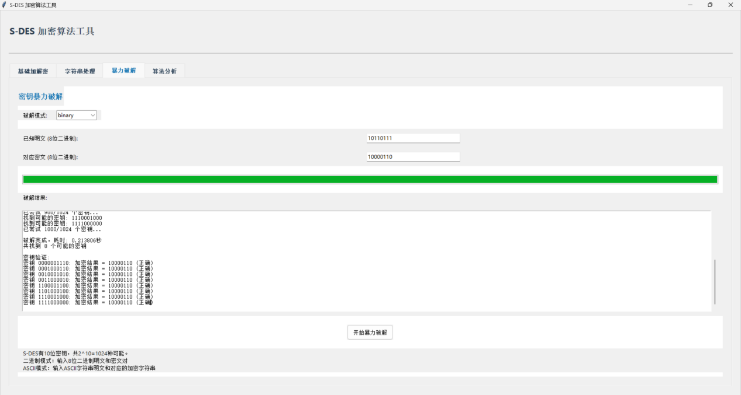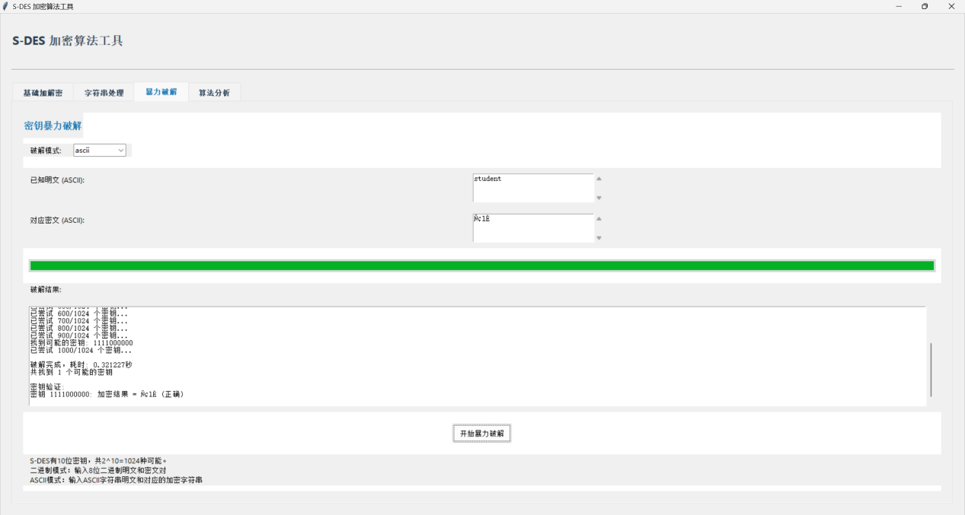

分别对二进制数据和字符串进行破解

封闭测试：

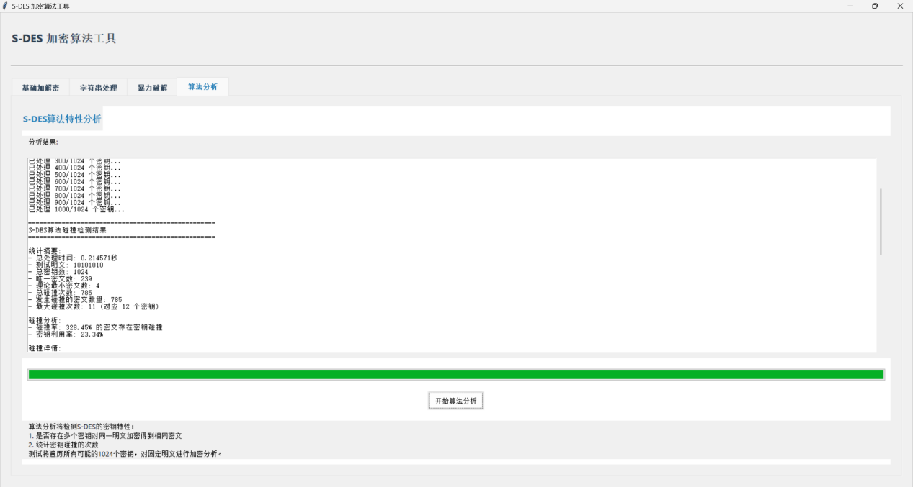

对算法进行碰撞测试。